# 概要

## 简介

本篇设计文档主要讲述了计52班的吴启凌根据小学期第一周李国良老师所教的内容，来实现的程序Calendar的设计思路，架构，以及一些设计细节。

## 实现的功能

Calendar实现了日历的基本功能以及一些附加功能，主要有

* 正确地按照公历显示日历。
* 能够添加、删除、修改事件序列，某个事件在设置时，能够按天，按周，按月重复发生；删除事件时，能删除可重复事件的单个或全部。
* 能够设置每一天的颜色。
* 能够与本地文件实现拖拽交互。当用户把文件拖到某一天上时，能够保存到Calendar所在的目录下，并在当天格子内显示文件名。双击某一天能够打开一个对话框，其中显示了该天上的所有文件，并且能够拖拽到本地保存。此外，还设计了一个按钮来打开和关闭拖拽交互。
* 能够使用配置文件，包括XML和ini文件来保存信息。其中，XML用于保存事件和每天的颜色，ini用于保存语言，是否打开拖拽交互的信息。信息能够通过save按钮保存，也可在关闭程序时自动保存。支持导入，导出XML文件。
* 可以对日历进行整体拖拽，并设置了一个按钮来固定、解锁界面，锁定后，日历不再响应鼠标动作，并且能将鼠标事件传递到桌面。
* 国际化：支持中文、英文两种模式。

# 系统架构

## 文件结构

Calendar的代码根据界面分组，文件如下

Mycalendar构建了日历的样式及其交互模式，Filesdialog和Listwidget用于显示日期所储存的文件，以及提供拖拽功能，Scheduledialog用于新建及编辑事件，Schedule类用于储存事件，Schedulemanager用于管理事件，而Mainwindow则作为各组件沟通的纽带。

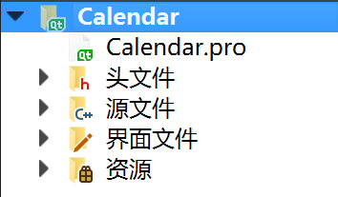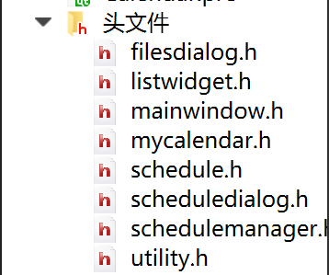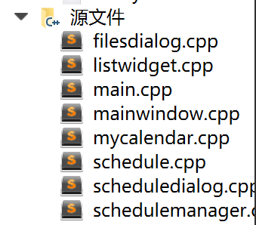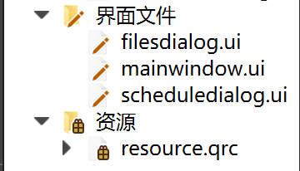

## 组件分析

Schedule类用于储存事件的描述，开始、结束日期、重复模式等信息。Schedulemanager提供了对Schedule管理的接口，包括添加、编辑、删除事件，获取某天的事件列表或单个事件，以及获取全部事件。

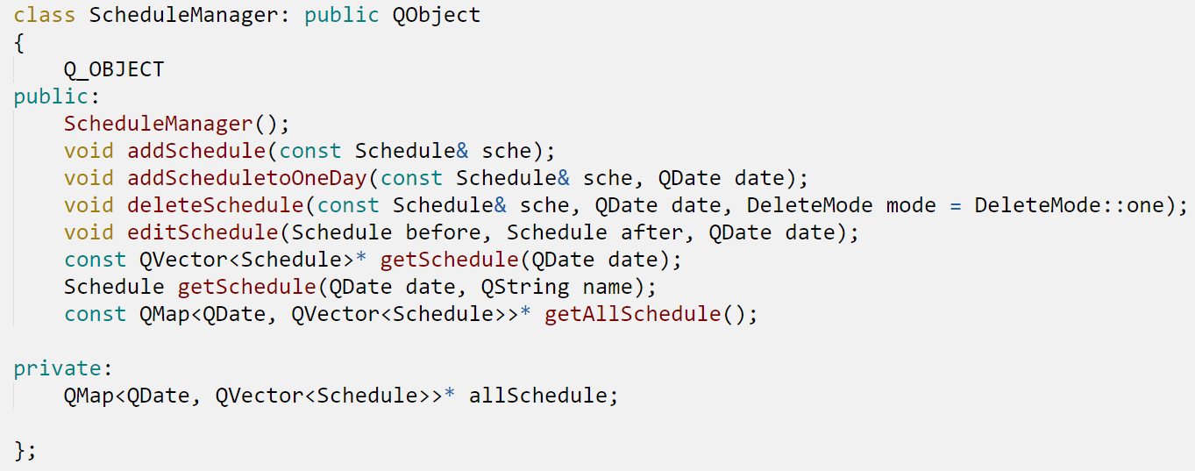

Scheduledialog用于向用户显示事件的描述、重复模式信息，同时接受用户的编辑。

Listwidget重写了QListWidget的mousePressEvent事件处理函数，在用户对列表中的文件按下鼠标时，传递文件路径的信息。

Mycalendar则是工程中较为重要的一个类，重写了父类的dragEnterEvent和dropEvent来处理鼠标拖入事件，并在鼠标拖入文件时，将文件复制到Calendar所在目录下，并显示在日期格子中。重写了paintCell来获取每个日期的外框的位置信息，以此来判断鼠标将文件拖到了哪一天内；以及在日期中显示文件名，设置日期颜色。重写了resizeEvent来重置datepos中储存的矩形信息，以免造成拖拽的误差。

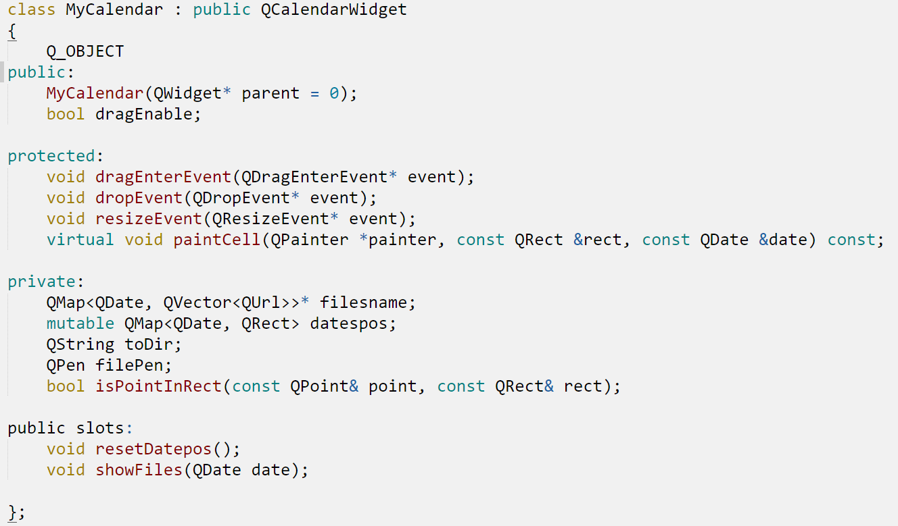

Mainwindow则是工程中的核心类，用于收集、处理、传递几乎所有的信息。三个public slots用于在三个事件按钮按下时，弹出窗口并收集事件信息；on_calendar_clicked用于在鼠标点击calendar时，在列表框中刷新事件信息，以及在colorbox，即颜色选择框内显示该天的颜色信息；on_actionLock_triggered在lock按钮按下时，固定窗口并设置鼠标穿透；on_checkBox_toggled用于读取是否开启文件拖拽按钮的信息；on_languageBox_currentTextChanged用于设置语言；最后三个槽用于保存配置信息、导入XML、导出XML。

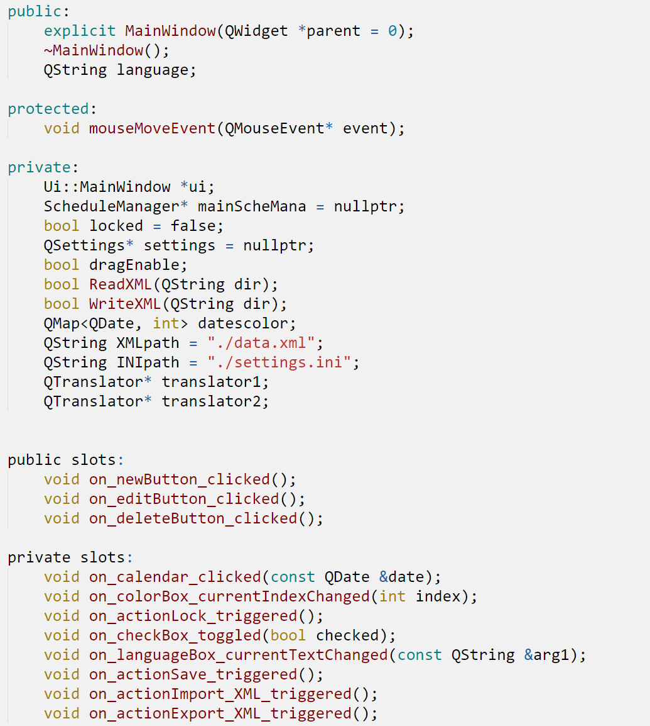

# 用户界面

## 主界面

界面如下图1所示，左半边区域为日历部分，中间为功能按钮，右边为事件显示区域。此外工具栏中为lock按钮，菜单栏中Calendar可以弹出下拉菜单。

如图2,3，点击某天后，右侧列表框中会显示当天事件，用户可以点击New按钮来新建事件，或者可以点击列表框中的条目，再点击Edit或Delete按钮来编辑或删除事件，删除时，会出现确认对话框，三个选项分别对应删除单个事件、全部事件、取消删除。

在color标签下方的下拉框中，可以设置某天的颜色。

Language下拉框可以设置语言，设置后需要重启才能生效。需要重新设置一下翻译文件加载的路径。

Enable drag的复选框能够开启、关闭文件拖拽功能。

按lock按钮能够锁定日历，由于锁定后鼠标穿透，需要用快键键Ctrl + L来解锁。

在Calendar的下拉菜单栏中，save能够保存设置，import XML能导入事件、日期颜色设置，export XML能够导出事件、日期颜色设置。



